Ghidra , ücretsiz bir tersine mühendislik aracıdır. Tersine mühendislik araçları yürütülebilir hale getirilmiş kodları(genelde asm kodları) kaynak koda dönüştürerek kullanıcıların kodların nasıl çalıştığını anlamasını sağlar.

C programlama veya biraz assembly bilginiz varsa, çok seveceğinize eminim.

Aslında burada amaç aşagıda gösterilen sağdaki kodu soldaki gibi analiz etmeye çalışmaktır.

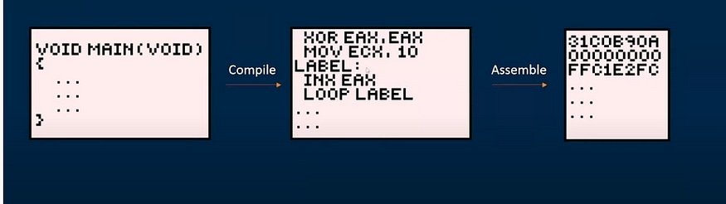

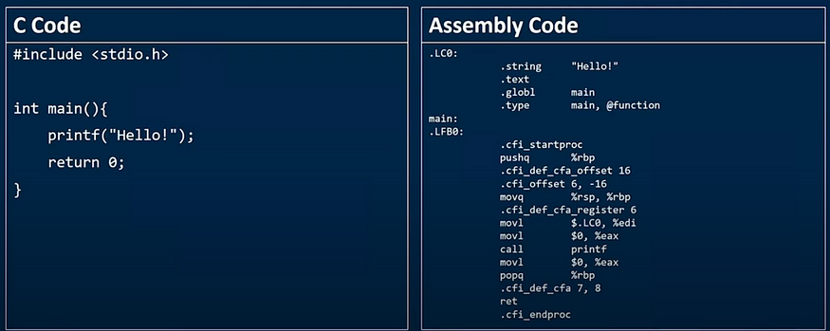

**Ghidra Cheat Sheet:**

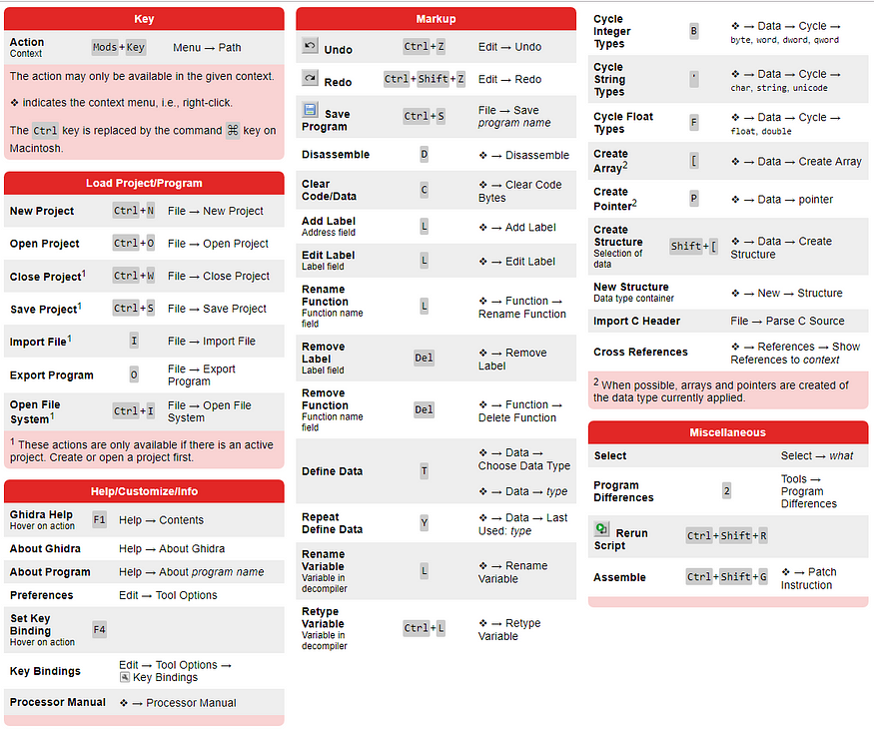

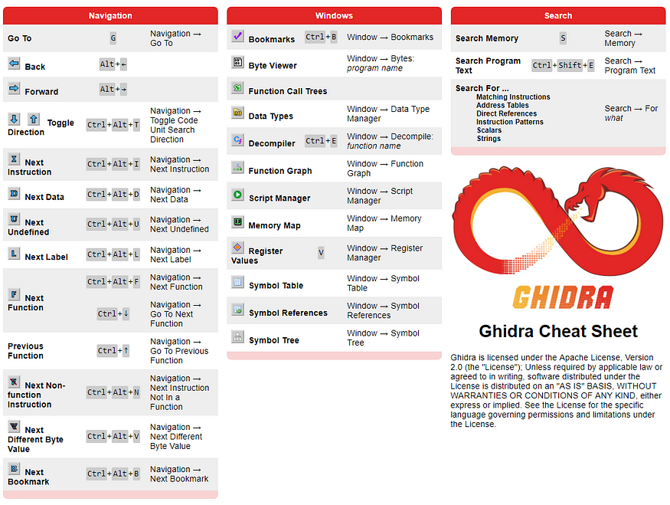

Derleme işleminin çıktısı birçok şekilde olabilir.

*PE(windows)*

*ELF(Linux)*

*COFF/ECOFF*

ELF (Executable and Linkable Format File)ELF dosyaları, işletim sistemi tarafından yürütülmesi için gereken bilgileri sağlar.üç bileşene ayrılır :

ELF Header , Sections , segments

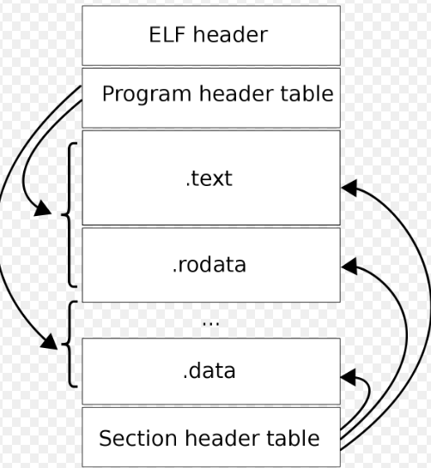

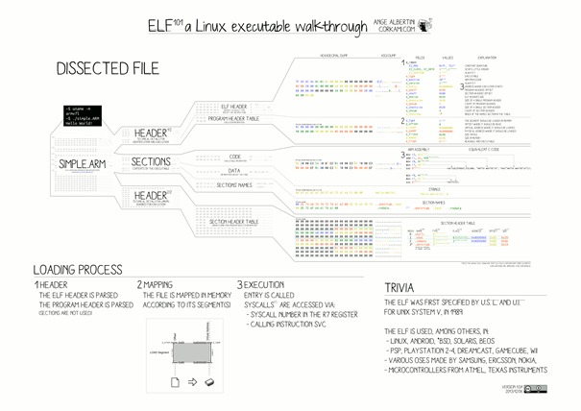

Ghidra kurmaya başlayalım :

önce buradan indirelim . (Jre veya jdk olmadan açamayacaksınız)

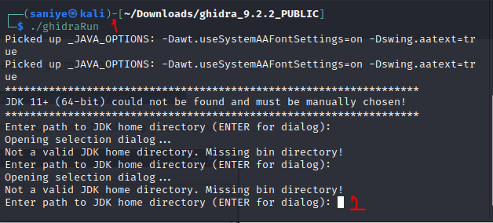

jdk kurulum :

*sudo apt install -y default-jdk*

jdk kurulumundan sonra yukarıda yarım kalan enter for dialog kısmına tıklayarak işleme devam edelim ghidra otomatik açılıyor:

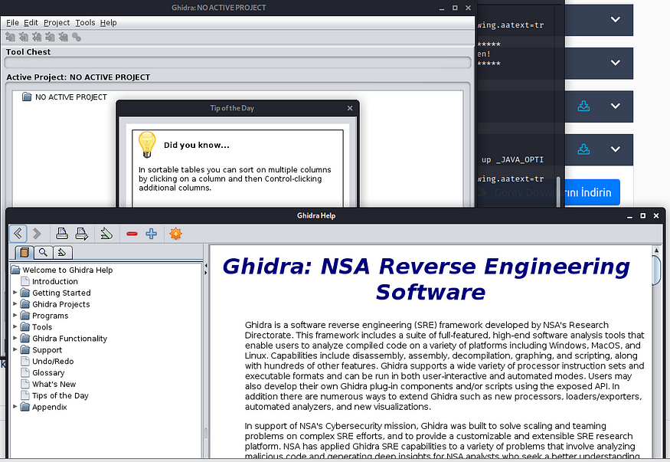

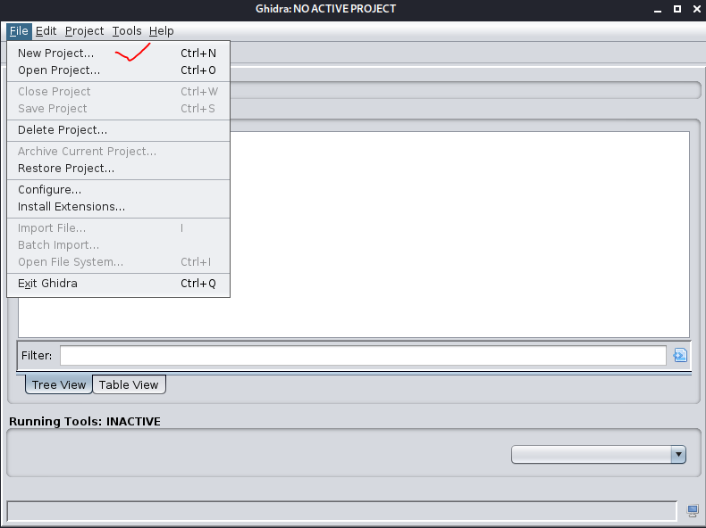

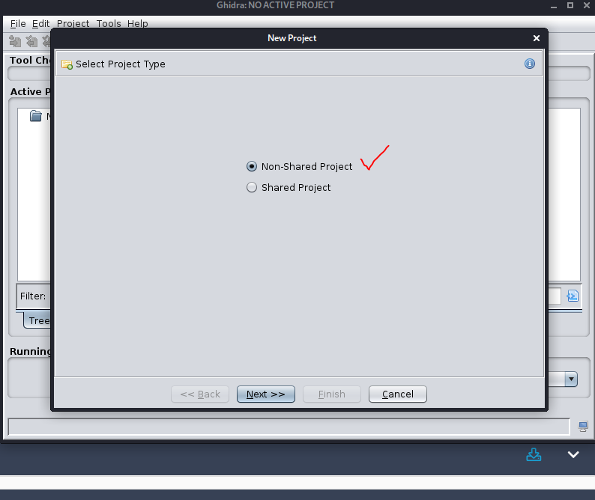

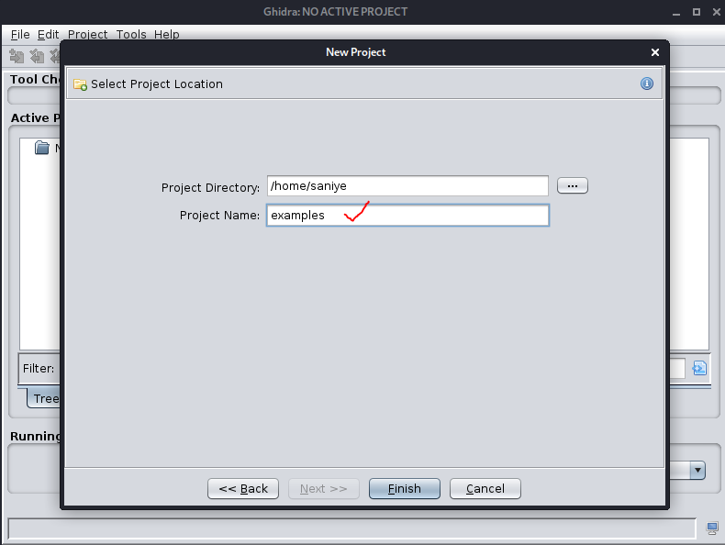

İndirdiğimiz örnekler üzerinden incelemeye başlayalım :

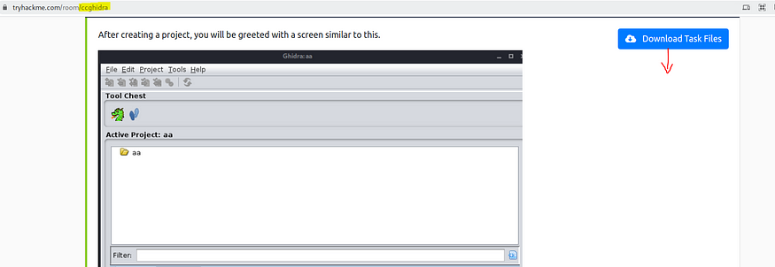

proje oluşturduktan sonra import file diyelim :

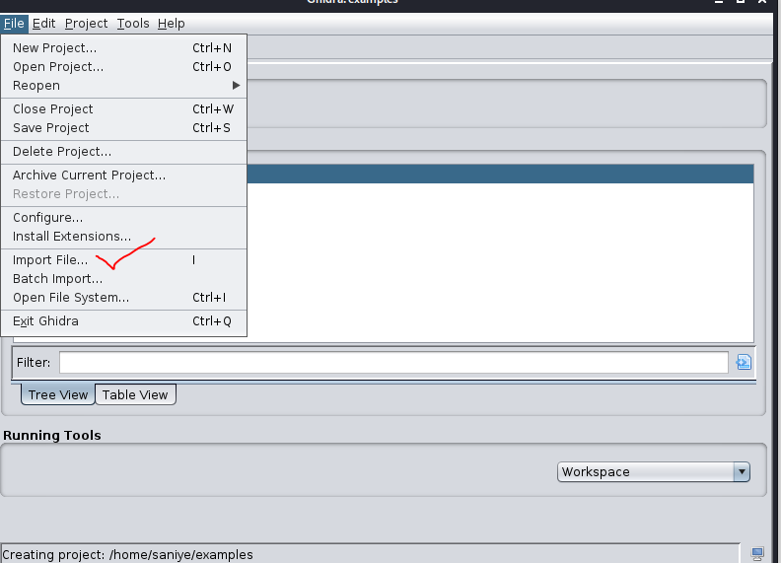

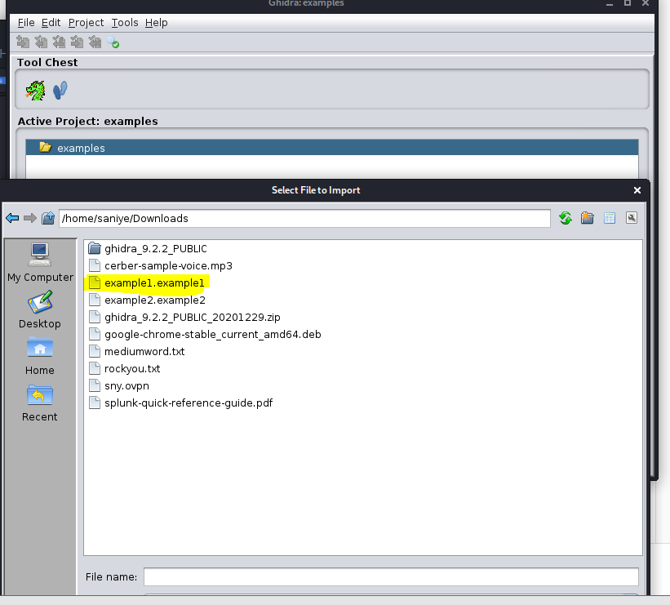

İndirdiğimiz ilk örneği seçelim.select file to import diyelim

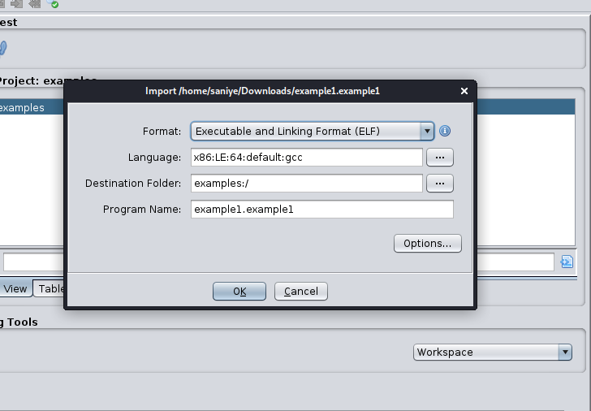

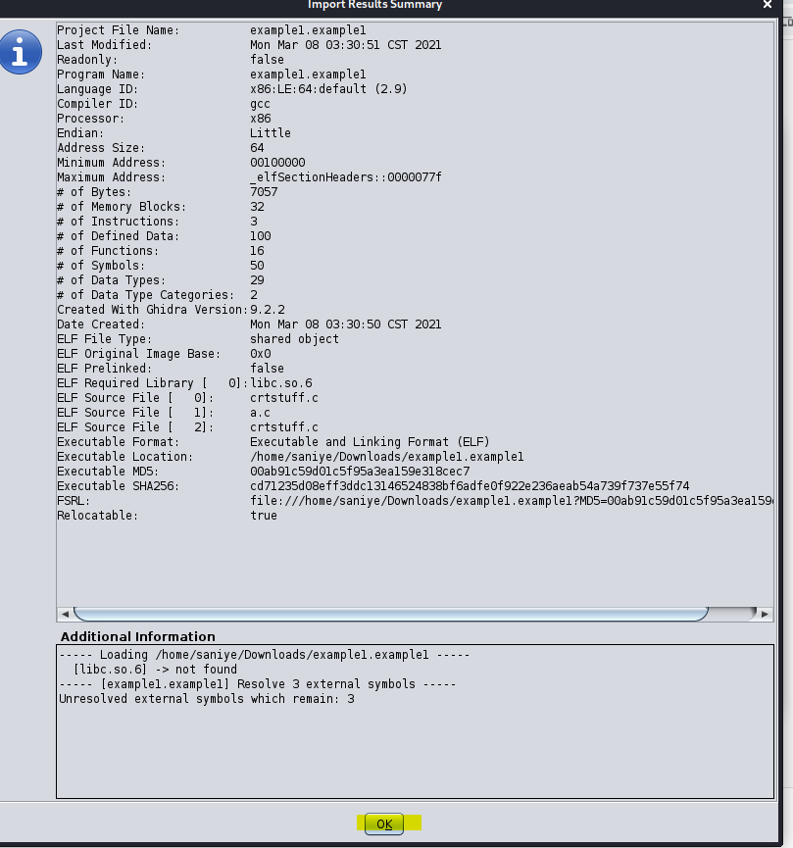

Analiz etmek istediğiniz ekstra seçenekleri buradan işaretleyebilirsiniz :

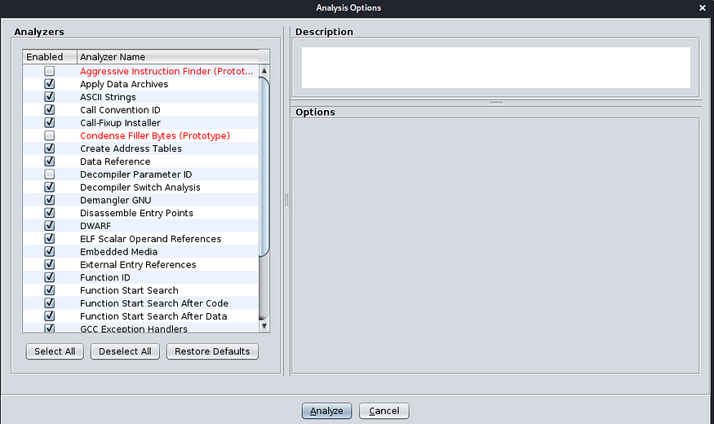

Şimdi analiz edeceğimiz example1 karşımızda :

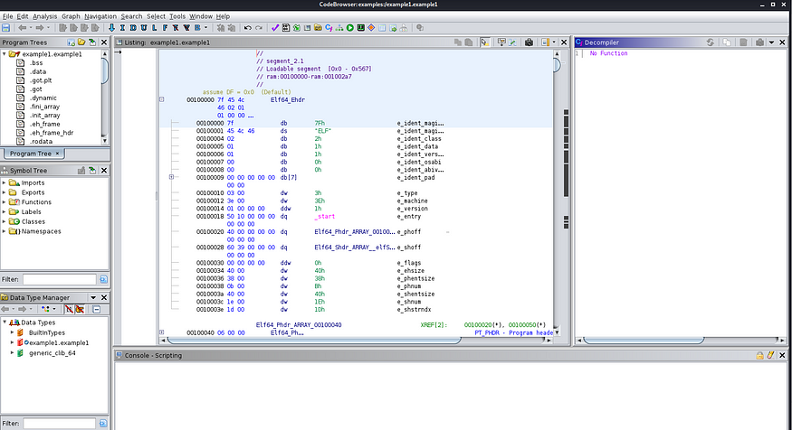

Burada ilk olarak bize pratiklik sağlayacak en önemli kısım symbol tree kısmıdır :

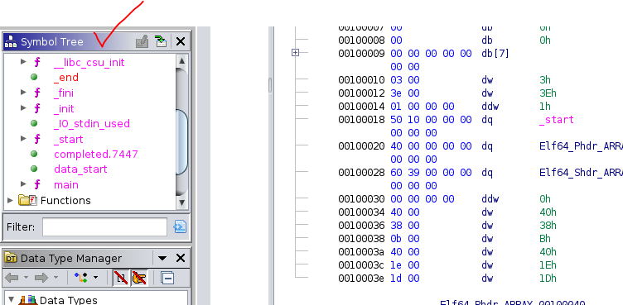

Örneğin ana blokta ne işlem yapılıyor asıl işlem ne bunu görmek için :

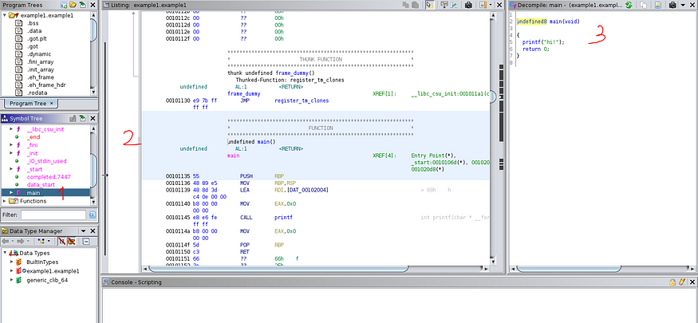

Basic gösterim açısından ilk örneği inceledik.Şimdi ikinci örneği açalım :

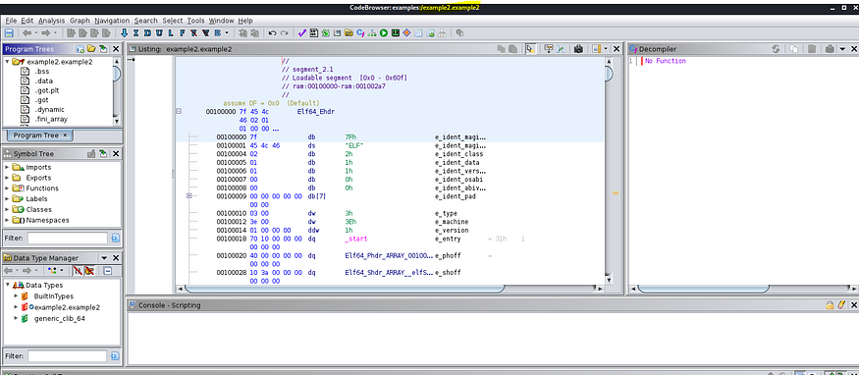

Bu örnekte kaç user ın main blogu oluşturdugunu bulalım : (symbol tree içinde functions a gidiyorum )

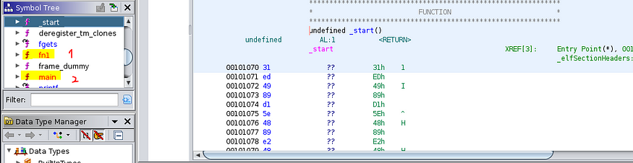

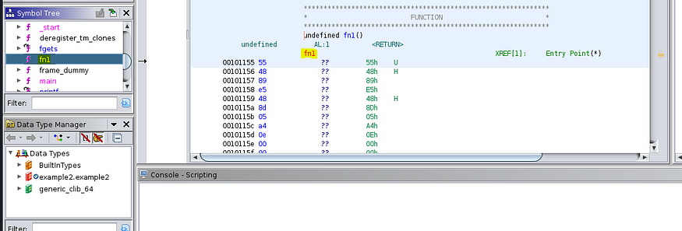

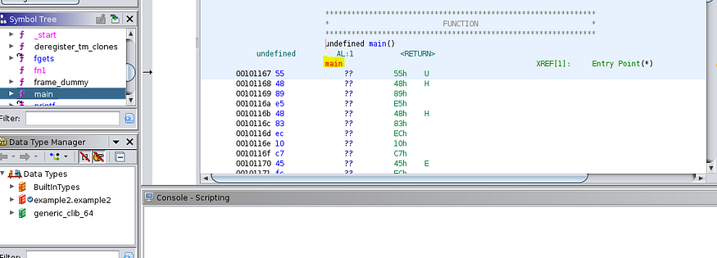

şimdi main fonksiyonunda ayarlanan ilk değişkeni bulalım :

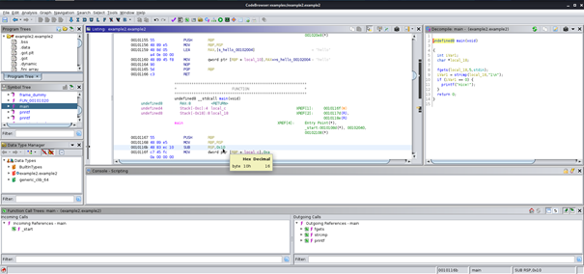

Ayarlanan ilk değişken = 10

“Fn1” fonksiyonundaki ilk değişken neye ayarlanmıştır onu bulalım :

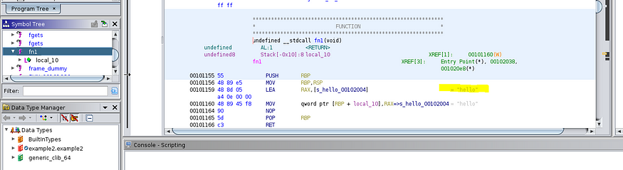

fn1 de “hello”

fonksiyonda girişi 1 olarak değiştirirsek :

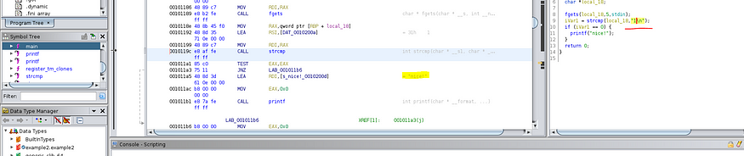

search işlemi için aramak istediğin adresi gir :

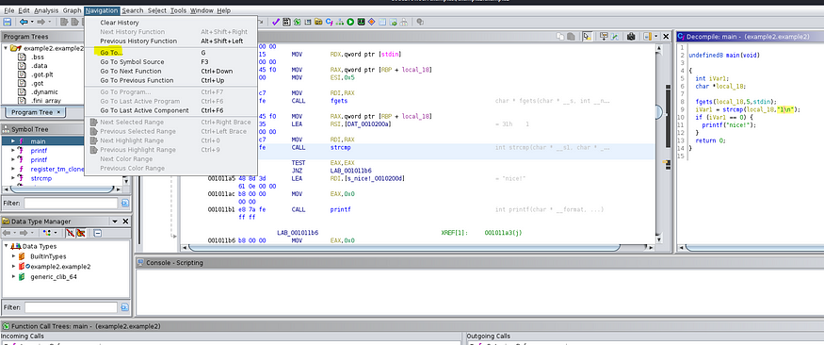

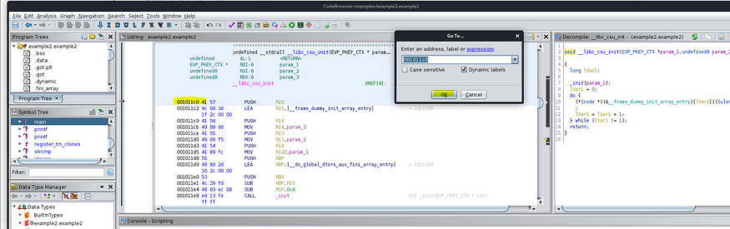

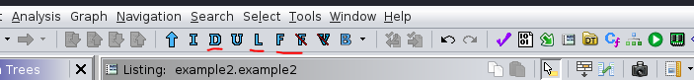

L : Add Label , edit label işlemleri için kullanılır.

D :Disassemble

F:Float type belirleme

(ctrl ile kullanıldıgında işlev değişebilmektedir)